Задания к § 1.4
Класс 7__________
ф ____________________
и _____________________

ПРЕДСТАВЛЕНИЕ
ИНФОРМАЦИИ

Укажите, какой смысл имеют следующие пиктограммы.
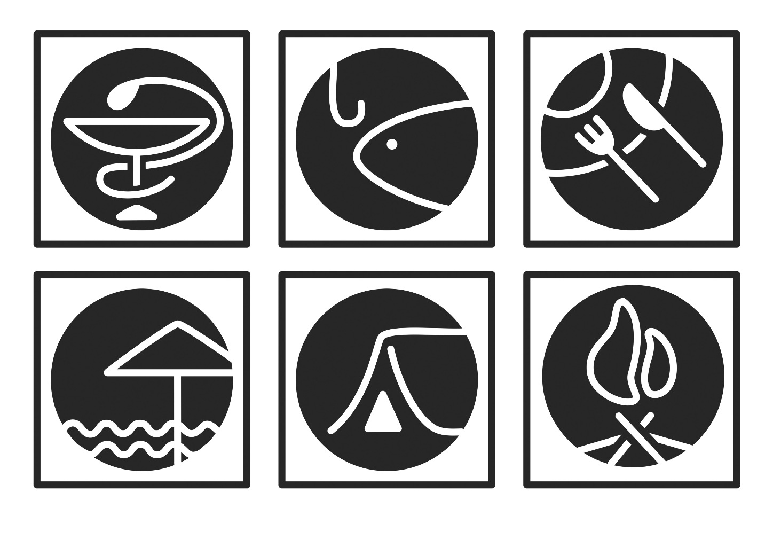
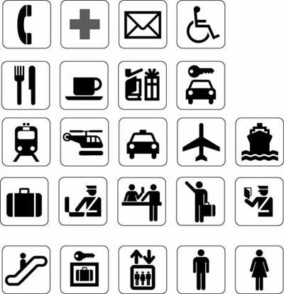 |  | 
 |  | 


Вспомните примеры символов, используемых вами на уроках математики, физики, химии и т. д. Внесите несколько известных вам символов в таблицу и укажите их значение.
Символ | Значение символа

Приведите примеры естественных и формальных языков.
Естественные языки | Формальные языки

Запишите в виде математического выражения следующее высказывание:
Значение обыкновенной дроби, числитель которой представляет собой сумму первых пяти натуральных чисел, а знаменатель есть разность чисел двенадцать и девять, равно пяти.
________________________________________________________________________________________________________________________

Запишите в виде предложения на русском языке смысл математической формулы:
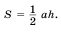
________________________________________________________________________________________________________________________

Сообщение «14–15» в разных ситуациях может быть воспринято по-разному. Поясните, что оно может означать в следующих ситуациях.
Ситуация | Значение
На вокзале
На уроке
На стадионе
В магазине

Дан текст: У ЁЛКИ ИГОЛКИ КОЛКИ
Составьте кодовую таблицу, поставив в соответствие каждой букве порядковый номер её первого вхождения в текст; повторные вхождения букв в текст при определении порядковых номеров игнорируются. Пробелы тоже игнорируются. Пояснение: в слове «молоко» буква «м» по этому правилу кодируется числом 1, «о» — 2, «л» — 3, «к» — 4.
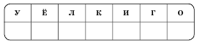
Декодируйте слово, числовой код которого равен по этому правилу
1 6 7 3 2 4.
____________________________________________________________

С некоторого языка словосочетание «лиро касс» переводится как «красный помидор», «дум касс дан» означает «большой красный трамвай», «ксер дан» — «большой конь». Какое слово этого языка переводится как «трамвай»?
____________________________________________________________
____________________________________________________________
____________________________________________________________
____________________________________________________________

Мальчик зашифровал слово русского языка, заменив каждую букву её порядковым номером в алфавите. В результате получилась запись: 222122111121. Какое слово было зашифровано?
____________________________________________________________
____________________________________________________________
____________________________________________________________

Представьте отношения между перечисленными понятиями в графическом виде. Для этого постройте граф – схему.
Понятия:
информационные процессы, сбор информации, обработка информации, хранение информации, передача информации, получение новой информации, преобразование формы представления информации, вычисление по формулам, структурирование, логические рассуждения, кодирование.

